Министерство науки и высшего образования Российской Федерации

**Федеральное государственное бюджетное образовательное учреждение**

**высшего образования**

«Владимирский государственный университет

имени Александра Григорьевича и Николая Григорьевича Столетовых»

(ВлГУ)

Кафедра информационных систем и программной инженерии

**Лабораторная работа №1**

**по дисциплине**

**«Основы информационного дизайна»**

**ОСНОВЫ ЯЗЫКА ГИПЕРТЕКСТОВОЙ РАЗМЕТКИ HTML**

**Выполнил**:

ст. гр. ПРИ-120

Д. А. Грачев

**Принял**:

Преподаватель

Ланская М. С.

Владимир, 2021

**Цель работы**

Изучить основы языка разметки HTML. Научиться создавать статические веб-страницы. Научиться переходить с одной страницы на другую.

**Выполнение работы**

**Задание 1**

Создайте веб-страницу, демонстрирующую все шесть уровней заголовков

Листинг программы:

<!DOCTYPE html>

<html>

<head>

    <meta charset="utf-8">

    <title>Задание 5</title>

</head>

<body>

    <table border='2' cellpading='0' cellspacing='0'>

        <tr height=35> <!-- 1 строка -->

            <th width=50>#</th>

            <th>Exercise</th>

            <th>Name</th>

        </tr>

        <tr height=35> <!-- 2 строка -->

            <td>1</td>

            <td><a href='Headers.html'>Headers</a></td>

            <td rowspan="4">Даниил Грачев</td>

        </tr>

        <tr height=35> <!-- 3 строка -->

            <td>2</td>

            <td><a href="AlignText.html">Align text</a></td>

        </tr>

        <tr height=35> <!-- 4 строка -->

            <td>3</td>

            <td><a href="List.html">List</a></td>

        </tr>

        <tr height=35> <!-- 5 строка -->

            <td>4</td>

            <td><a href="ColoredTable.html">Colored table</a></td>

        </tr>

    </table>

</body>

</html>

Скриншот работы программы представлен на рисунке 1.

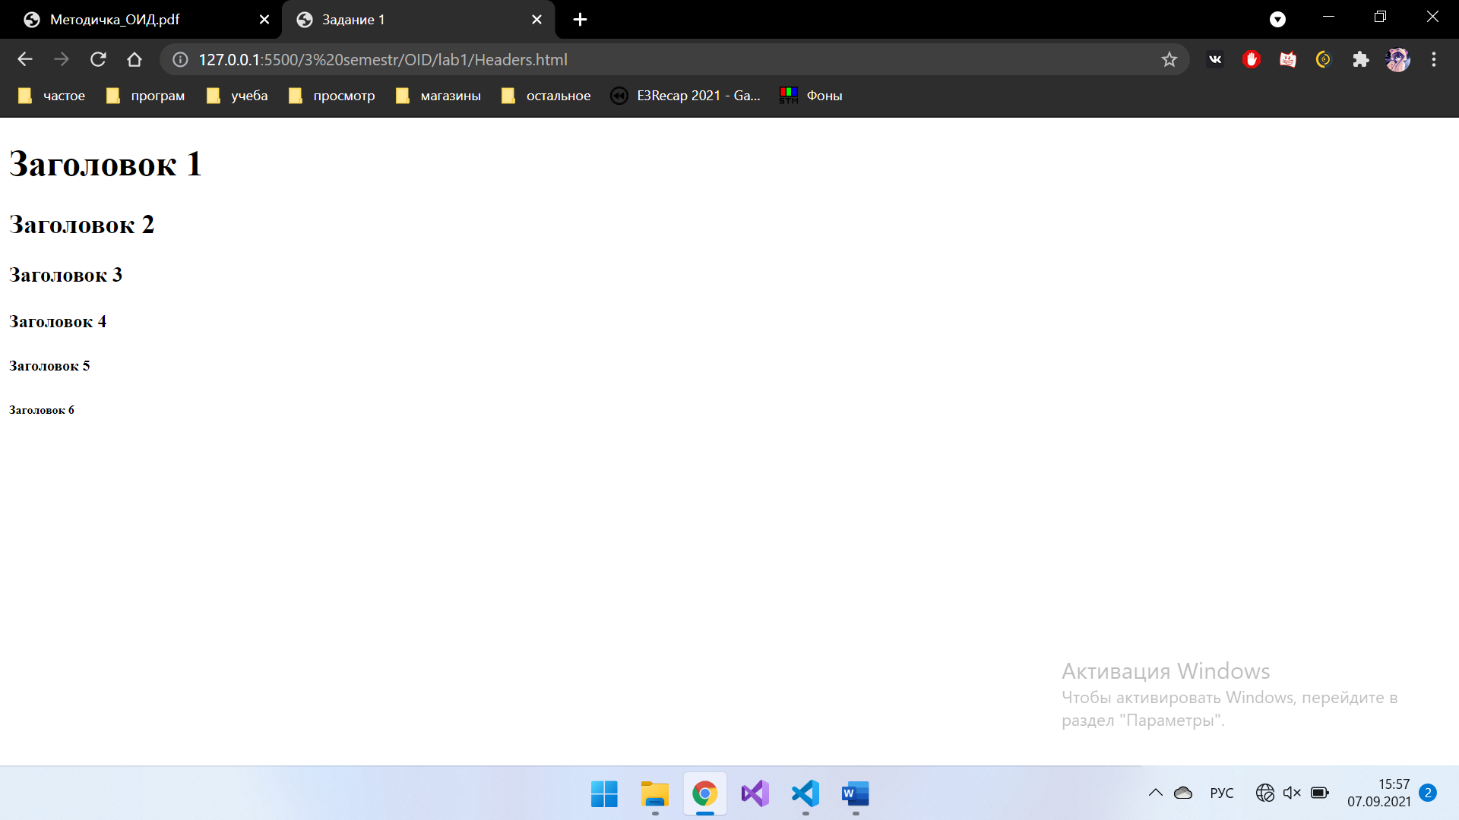

Рис. 1. Скриншот работы программы

**Задание 2**

Создайте веб-страницу с заголовком 1-го уровня по центру, заголовком 3-го уровня курсивом справа и абзацем текста, выровненным по ширине

Листинг программы:

<!DOCTYPE html>

<html>

<head>

    <meta charset="utf-8">

    <title>Задание 2</title>

</head>

<body>

    <h1 align='center'> Центральный заголовок 1</h1>

    <h3 align='right'>Правый заголовок 3</h3>

    <p align='justify'>Lorem ipsum

        dolor sit amet, consectetur adipiscing elit, sed do eiusmod tempor incididunt

        ut labore et dolore magna aliqua. Ut enim ad minim veniam, quis nostrud

        exercitation ullamco laboris nisi ut aliquip ex ea commodo consequat</p>

</body>

</html>

Скриншот работы программы представлен на рисунке 2.

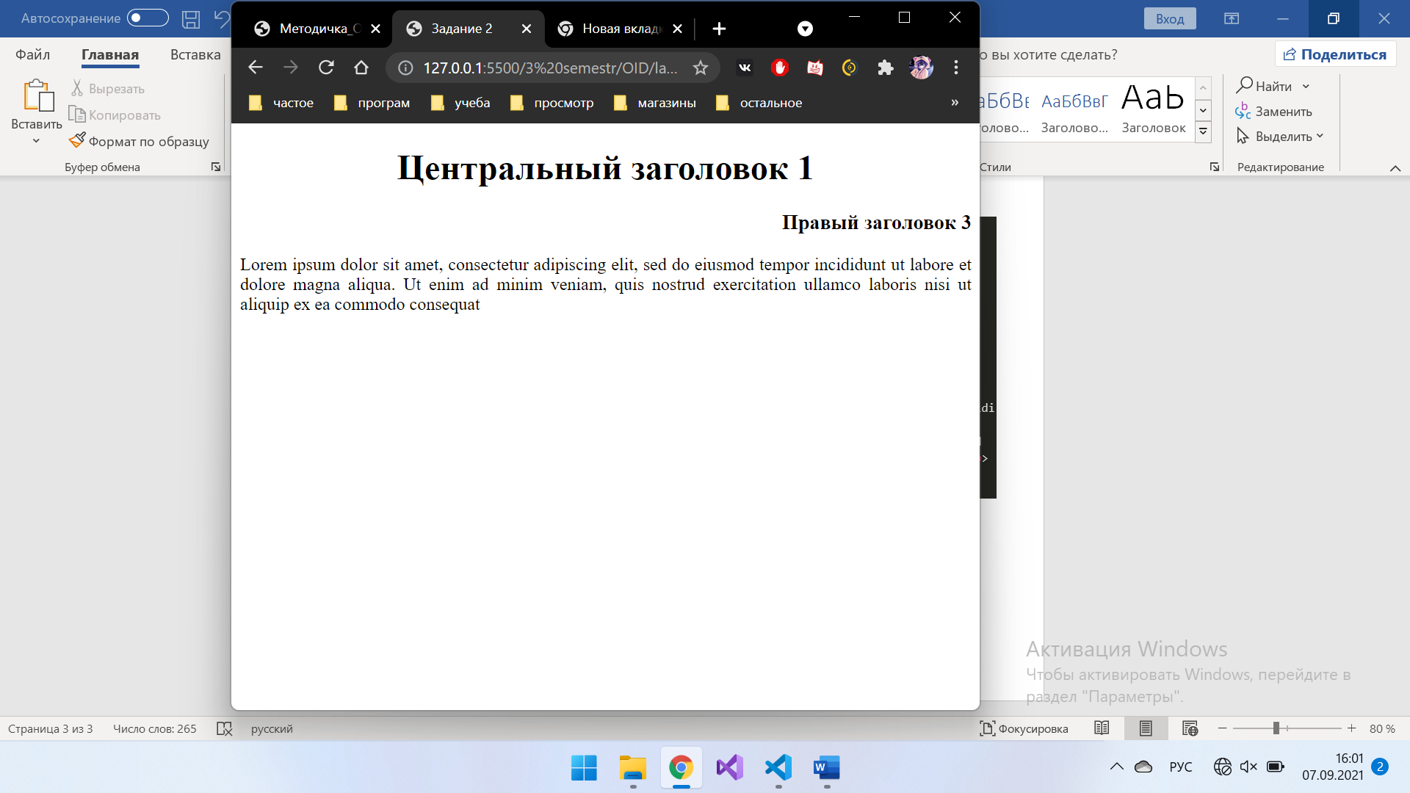

Рис. 2. Скриншот работы программы

**Задание 3**

Создайте веб-страницу с заголовком 2-го уровня по центру и нумерованным римскими цифрами списком. Во втором элементе списка должен быть маркированный окружностями подсписок, а текст должен быть насыщенным

Листинг программы:

<!DOCTYPE html>

<html>

<head>

    <meta charset="utf-8">

    <title>Задание 3</title>

</head>

<body>

    <h2 align='center'>Центральный заголовок 2</h2>

    <ol type="I">

        <li>Первый элемент</li>

        <li><b>Второй элемент</b>

            <ul type="circle">

                <li>1 элемент</li>

                <li>2 элемент</li>

                <li>3 элемент</li>

            </ul>

        </li>

        <li>Третий элемент</li>

    </ol>

</body>

</html>

Скриншот работы программы представлен на рисунке 3.

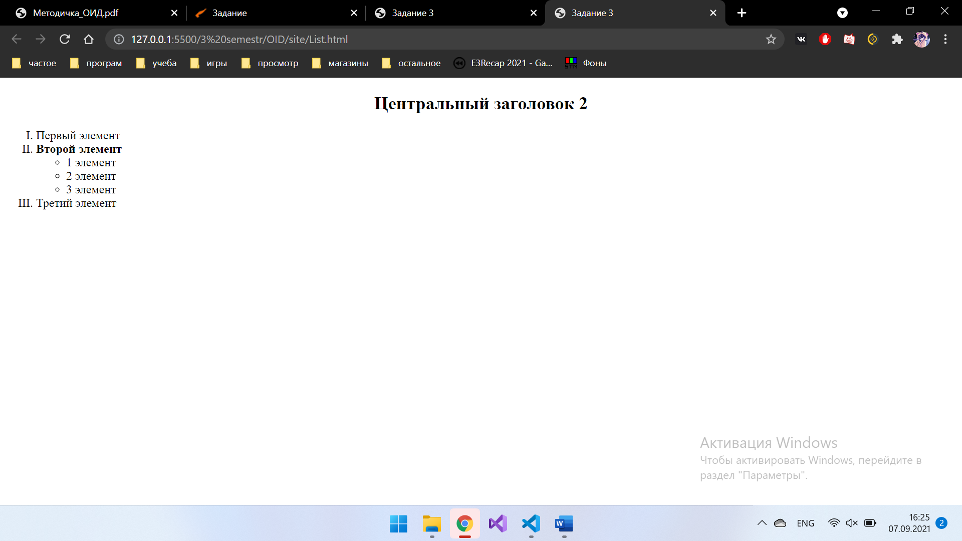

Рис 3.Скриншот работы программы

**Задание 4**

Создайте таблицу, общий размер которой будет 300 × 200. В таблице должно быть три равных столбца, каждый из которых должен быть раскрашен своим цветом

Листинг программы:

<!DOCTYPE html>

<html>

<head>

    <meta charset="utf-8">

    <title>Задание 4</title>

</head>

<body>

    <table width=300 height=200>

        <tr>

            <td bgcolor="yellow"></td>

            <td bgcolor="orange"></td>

            <td bgcolor="maroon"></td>

        </tr>

    </table>

</body>

</html>

Скриншот работы программы представлен на Рис. 4

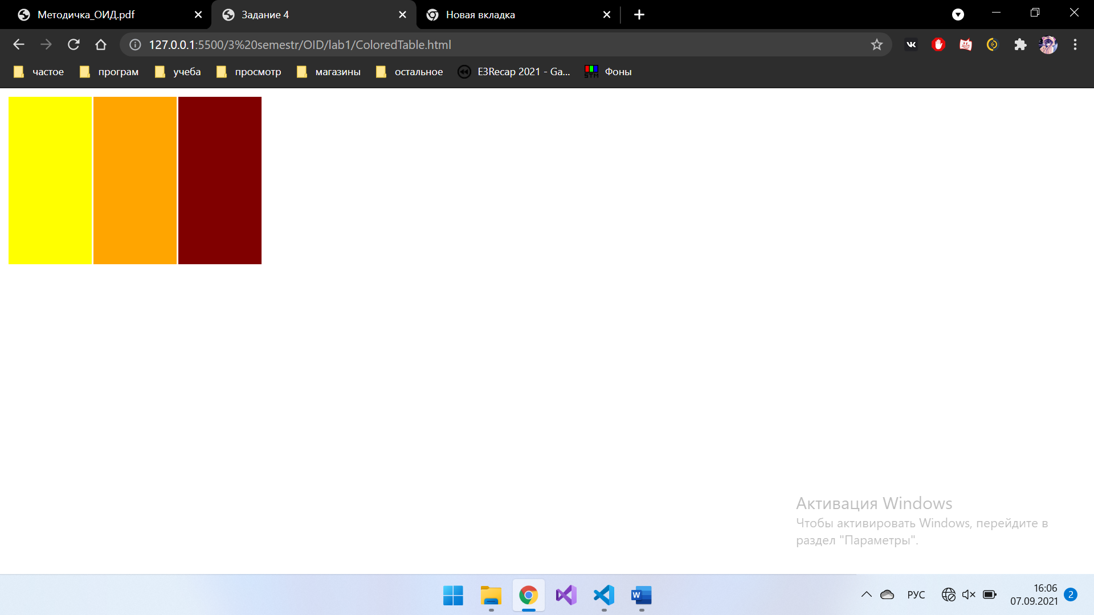

Рис. 4. Скриншот работы программы

**Задание 5**

Создайте веб-страницу с таблицей. Первый столбец должен иметь заголовок #, ширину 50, в нём пишется номер задания. Во втором столбце должны быть ссылки на выполненные задания; заголовок «Exercise». Третий столбец ‒ объединенный, в нём должны содержаться имя выполнившего задания, заголовок «Name»

Листинг программы:

<!DOCTYPE html>

<html>

<head>

    <meta charset="utf-8">

    <title>Задание 5</title>

</head>

<body>

    <table border='2' cellpading='0' cellspacing='0'>

        <tr height=35> <!-- 1 строка -->

            <th width=50>#</th>

            <th>Exercise</th>

            <th>Name</th>

        </tr>

        <tr height=35> <!-- 2 строка -->

            <td>1</td>

            <td><a href='Headers.html'>Headers</a></td>

            <td rowspan="4">Даниил Грачев</td>

        </tr>

        <tr height=35> <!-- 3 строка -->

            <td>2</td>

            <td><a href="AlignText.html">Align text</a></td>

        </tr>

        <tr height=35> <!-- 4 строка -->

            <td>3</td>

            <td><a href="List.html">List</a></td>

        </tr>

        <tr height=35> <!-- 5 строка -->

            <td>4</td>

            <td><a href="ColoredTable.html">Colored table</a></td>

        </tr>

    </table>

</body>

</html>

Скриншот работы программы представлен на Рис. 5

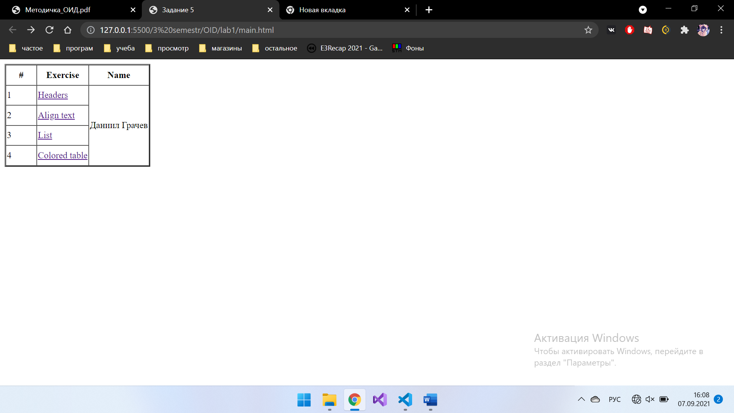

Рис. 5. Скриншот работы программы

**Вывод**

В ходе выполнения лабораторной работы были изучены основы языка гипертекстовой разметки HTML.